Университет ИТМО

Факультет ФПИ и КТ

**Лабораторная работа №4**

По программированию

Вариант 3117511

Выполнил: Кочнев Р.Д.

Группа: Р3117

Преподаватель: Письмак А. Е

Санкт-Петербург

2022s

**Ход работы**

1. Задание:
2. 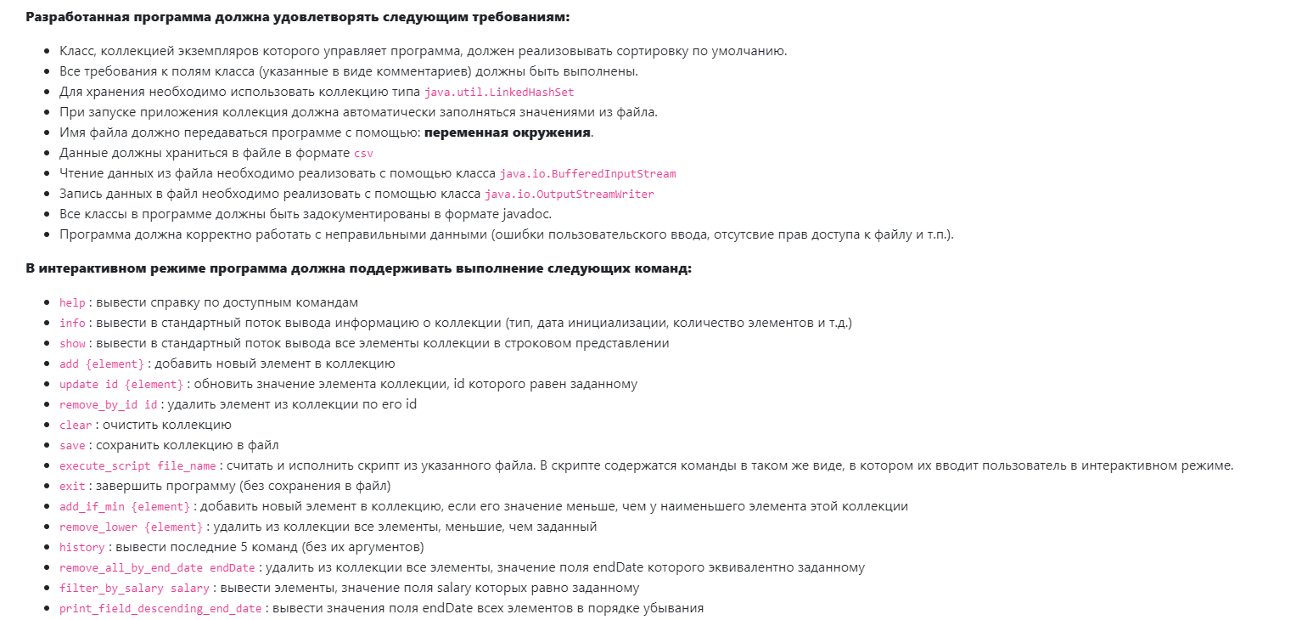

1. **Вывод программы:**

Программа выводит в консоль выполнение команд из задания

Диаграмма класов: 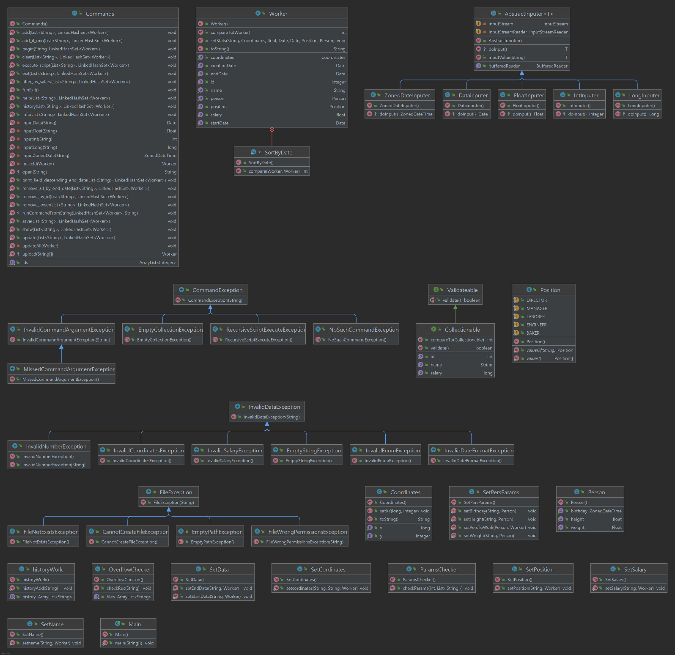

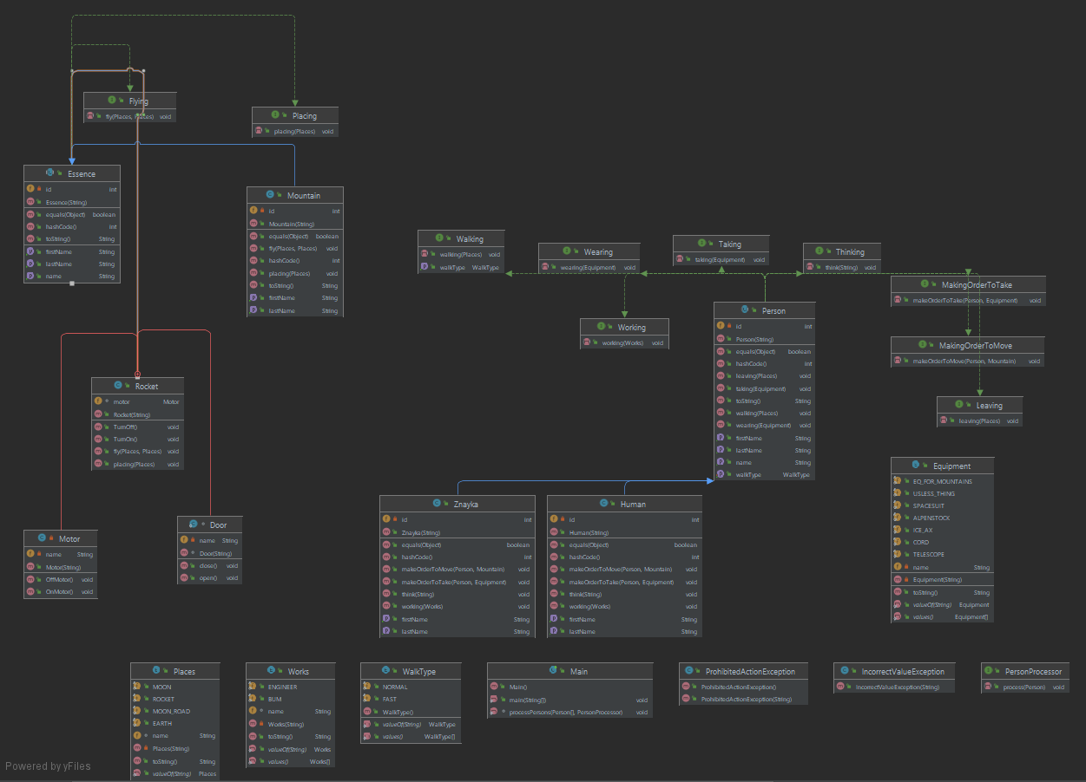

**Вывод:** во время работы над данным проектом узнал про дженерики, научился писать консольное выражение. Поработал с потоками ввода, вывода в файл и из файла. Узнал про структуру csv файла. Поработал с коллекциями и множествами. Обработал и узнал про устройство новый exceptions.